Sujets L des épreuves Enseignement Scientifique
Session 2010 - Martinique

Durée de l'épreuve : 1 h 30 - Coefficient : 2

L'usage de la calculatrice est strictement interdit.
Le candidat doit traiter la Partie I et la partie II

THEME OBLIGATOIRE
Partie I :

THEME AU CHOIX

Partie II : DU GÉNOTYPE AU PHÉNOTYPE, APPLICATIONS BIOTECHNOLOGIQUES (7 points)

Document 1 : le déterminisme génétique des rétinopathies pigmentaires.

Document 1a : des gènes impliqués dans les rétinopathies pigmentaires

Les rétinopathies pigmentaires font partie d’une longue liste d’affections rares difficiles à soigner provoquant un affaiblissement irréversible de la vision périphérique. Chez les personnes atteintes, les cellules photoréceptrices à bâtonnets, qui permettent de voir la nuit et en périphérie, sont détruites. En conséquence, les premiers signes cliniques sont une sorte de flou total au passage du jour à la nuit, puis une cécité nocturne et un champ visuel qui se rétrécit en périphérie jusqu’à une vision uniquement centrale.
Fréquemment, les cônes sont à leur tour atteints. Le système des photorécepteurs à cônes est responsable de la vision colorée, de l’acuité visuelle et de toutes les fonctions visuelles en atmosphère lumineuse normale. A mesure que la maladie progresse, la vision centrale se réduit, jusqu’à ce que le sujet devienne le plus souvent aveugle.
A ce jour, plus de cent gènes ont été identifiés, dont les mutations sont responsables de rétinopathies pigmentaires ou de dégénérescences rétiniennes variées.

d'après http://www.futura-sciences.com/fr/news et http://www.snorf.org/maladies/pigmentaires.htlm

Document 1b : une piste thérapeutique

Les chercheurs de l’Unité Inserm-Paris VI et de l’IGBMC essaient de comprendre la dégénérescence* des cônes, afin de la limiter.
Les chercheurs ont identifié une protéine, Rod-derived Cone Viability Factor (RdCVF), sécrétée et exprimée spécifiquement par les bâtonnets. Elle disparaît lors la première phase de la maladie quand les bâtonnets dégénèrent. Or le facteur RdCVF est essentiel à la survie des cônes qui disparaissent eux lors de la seconde phase de la maladie.

*Dégénérer : disparaître progressivement.
d'après http://www.futura-sciences.com/fr/news

Question 1 (SVT) (4 points)
Saisir des informations, les mettre en relation avec les connaissances

1.1 A partir des documents 1a et 1b identifier et caractériser cette maladie aux différentes échelles d’organisation du vivant.
1.2 A partir des documents 1a et 1b, proposer une explication à la difficulté de soigner les rétinopathies pigmentaires.

Document 2 : un exemple de gène impliqué dans les rétinopathies

La rhodopsine est le principal pigment des bâtonnets.
Le gène codant pour la rhodopsine est constitué de 1044 paires de nucléotides. Le tableau ci-dessous représente les portions des séquences codantes allant du 391ème au 408ème nucléotide dans le cas des allèles « rhonorm » et « rhoret ».
(Un seul brin a été représenté).

Allèle "rhonorm" codant pour la rhodopsine normale fonctionnelle | ... CTG GCC ATC GAG CGG TAC...
Allèle "rhoret" codant pour la rhodopsine non fonctionnelle | ... CTG GCC ATC GAG CTT TAC ...

D'après http://www.cndp.fr/svt/anagene/documentation.htm

Document 3 : le code génétique

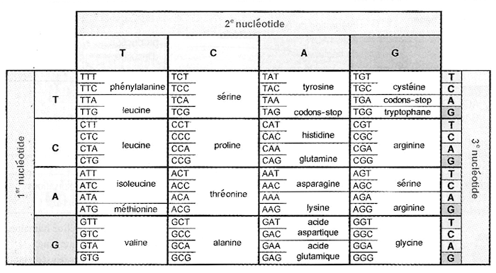

Question 2 (SVT) (3 points)
Mobiliser ses connaissances

2.1 Donner la définition d’un gène et d’un allèle.
2.2 À partir du document 2 et à l’aide du document 3, indiquer la nature et la position de la modification de séquence d’acides aminés de la rhodopsine non fonctionnelle par rapport à la rhodopsine normale.

Partie II : PROCRÉATION (7 points)

Document 1 :

Madame V vient consulter son médecin et énumère les symptômes qui lui font supposer qu’elle attend un enfant :
- absence de règles depuis trois mois ;
- vomissements et nausées répétitives ;
- prise de poids ;
- seins gonflés et douloureux ;
- une température corporelle quotidienne matinale toujours inférieure à 37° C depuis 3 mois.
Le médecin décide alors de faire quelques examens complémentaires pour confirmer ou infirmer le diagnostic de grossesse.

Question 1 (SVT) (2 points)
Restituer des connaissances

L’absence de règles laisserait supposer que Madame V est en début de grossesse.
Expliquer brièvement l’absence de règles en cas de fécondation.

Document 2 : courbes de relevé quotidien des températures corporelles

La température corporelle au réveil d’une femme varie au cours du cycle : après l’ovulation elle augmente de quelques dixièmes de degrés sous l’influence de la progestérone et avoisine généralement 37° C.

Courbe 1 : courbe des températures au réveil d’une femme n’attendant pas d’enfant et en bonne santé.

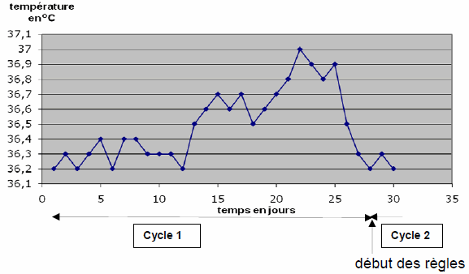

Courbe 2 : courbe des températures au réveil d’une femme attendant un enfant et en bonne santé

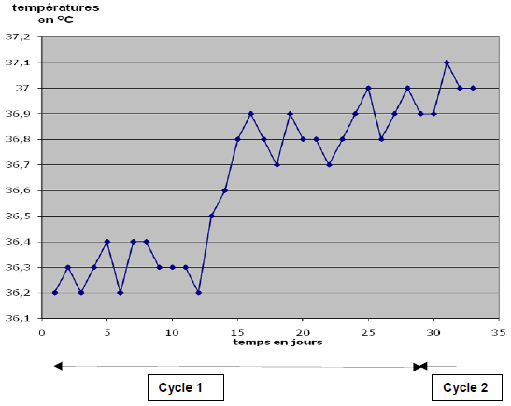

Question 2 (SVT) (2 point)
Saisir des informations, les mettre en relation avec ses connaissances

2a. A l’aide des documents 1 et 2, expliquer l’évolution de la température dans le cas d’une patiente enceinte (courbe 2).
2b. A l’aide des documents 1 et 2, formuler une hypothèse qui expliquerait que la température de Madame V reste toujours inférieure à 37°C depuis 3 mois.

Document 3 : les modifications physiologiques de début de grossesse

Etat physiologique | Taux de progestérone |  | Taux d'HCG (gonadostimuline chorionique humaine)  (microgrammes/L) | Règles
Etat physiologique | 14 - 20ème jour | 20 - 28ème jour |  | Règles
Femme non enceinte | Augmente jusqu'à 10 | Chute à 2 | Nul | Présentes au 28ème jour
Femme en début de grossesse (1er mois) | Augmente et dépasse 10 | Augmente et dépasse 15 | Apparaît au 20ème jour et reste supérieur à 15 | Absentes au 28ème jour

D'après Bordas 1°L 2001

Document 4 :

Certaines femmes qui désirent fortement une grossesse mais sans succès peuvent développer une maladie d’origine psychique appelée « pseudocyesis » ; elles présentent des symptômes de grossesse mais n’hébergent pas d’embryon dans l’utérus.
À la demande de son médecin traitant, Madame V réalise un dosage sanguin d’HCG qui s’avère nul. Au vu de ces résultats, il déclare à Madame V qu’elle n’attend pas d’enfant et souffre de « pseudocyesis ».

Question 3 (SVT) (3 points)
Restituer des connaissances, Saisir des informations et les mettre en relation

3a. Expliquer l’apparition et le rôle de l’hormone HCG en cas de grossesse.
3b. À l’aide des documents 2, 3 et 4 donner deux arguments qui confirment de manière certaine, le diagnostic du médecin concernant madame V.

